Міністерство освіти і науки України

Національний університет «Львівська політехніка»

Кафедра систем штучного інтелекту



**Звіт**

про виконання

**Лабораторних та практичних робіт № 1**

***з дисципліни:*** «Мови та парадигми програмування»

***з розділу***: «Вступ до Розробки: Налаштування та Використання Середовища»

***Виконав:***

студент групи ШІ-12

Полюга Юрій Олегович

# **Тема роботи:**

Ознайомлення з середовищем для програмування та його налаштування (Visual Studio Code, VSC Extensions). Ознайомлення з інструментами та базовими принципами розробки (Trello, Algotester, Git, GitHub, Package Managers OS та команди, Draw.io, FlowCharts та Console Commands в Linux подібному терміналі).

# **Мета роботи:**

Ознайомитися з середовищем Visual Studio Code та встановити розширення для мов програмування С та С++. Ознайомитися з Package Managers OS та командами. Ознайомитися з базовими командами в Linux подібному терміналі. Навчитися використовувати Trello, Git, GitHub, Draw.io та Flowcharts для написання коду. Ознайомитися з Algotester.

# **Теоретичні відомості:**

1. Теоретичні відомості з переліком важливих тем:

* Тема №1: Ознайомлення з Trello.
* Тема №2: Ознайомлення з Algotester.
* Тема №3: Ознайомлення з Package Managers OS та команди.
* Тема №4: Інсталяція та конфігурація середовища Visual Studio Code, встановлення розширення для C та C++ в середовищі Visual Studio Code, запуск першої програми.
* Тема №5: Ознайомлення з Console Сommands в Linux подібному терміналі.
* Тема №6: Ознайомлення та робота з Git та GitHub.
* Тема №7: Ознайомлення з Draw.io та FlowCharts.

1. Індивідуальний план опрацювання теорії:

* Тема №1: Ознайомлення з Trello.
  + Джерела Інформації
    - Стаття:

<https://trello.com/guide>

* + Що опрацьовано:
    - Ознайомився з Trello, з метою розподілу завдань між членами команди
    - Використав дошку в Trello для виконання Epic 1
    - Поділили завдання між учасниками команди.

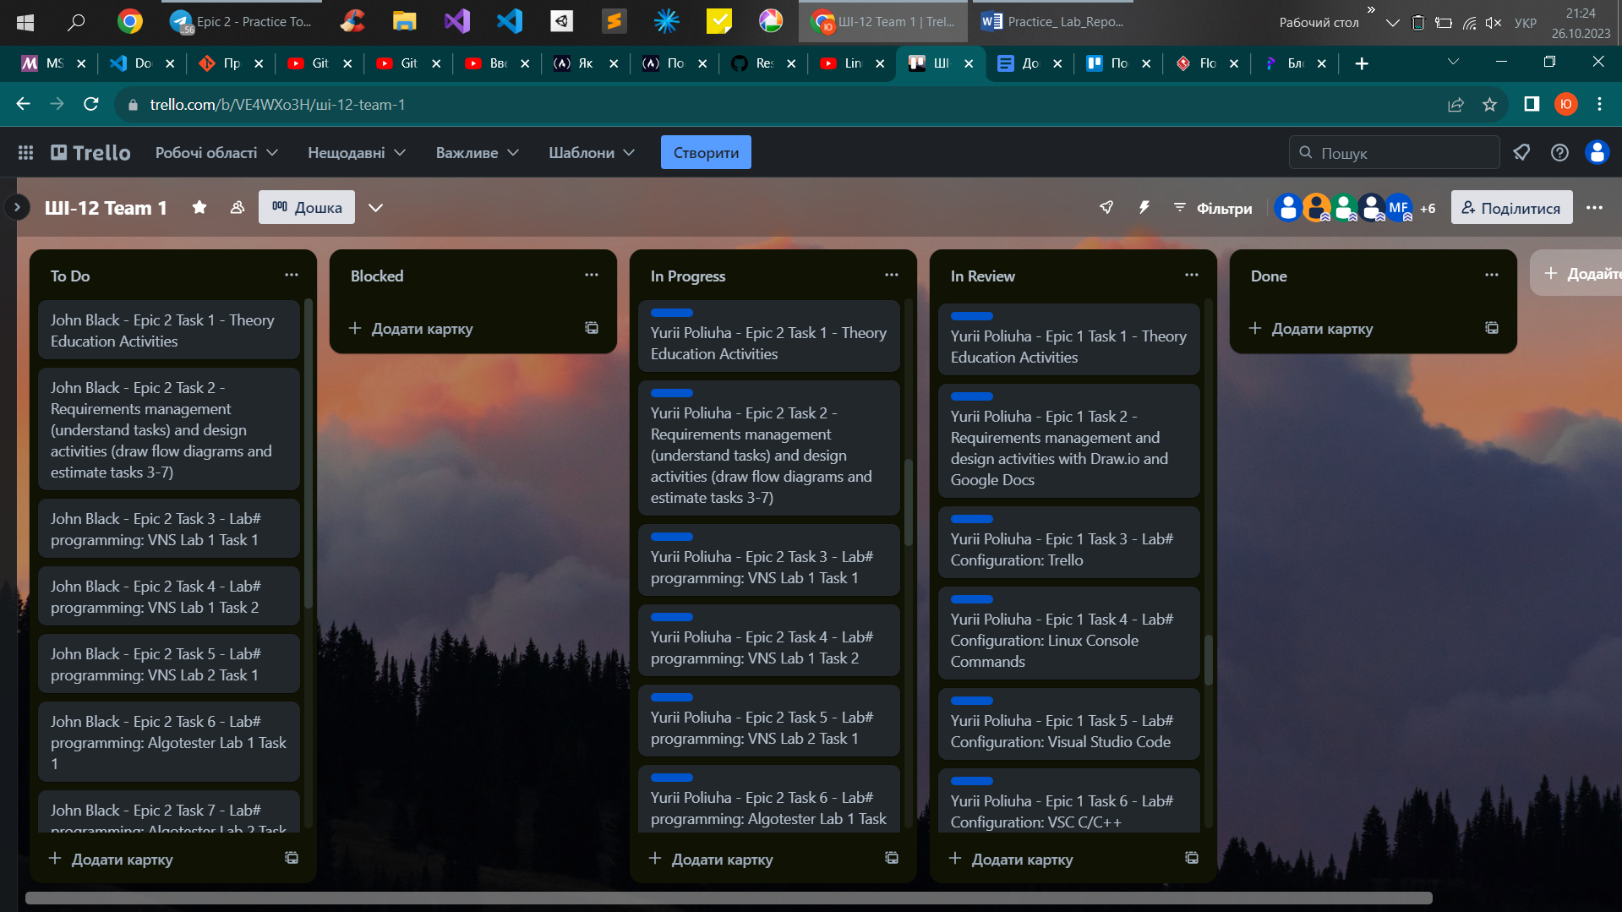

* + Статус: Ознайомлений
  + Початок опрацювання теми: 03.10.2023
  + Звершення опрацювання теми: 03.10.2023
* Тема №2: Ознайомлення з Algotester.
  + Джерела Інформації:
    - Відео:

<https://www.youtube.com/watch?v=25wE3dBKx8s&list=LL&index=2>

* + - Стаття:

<https://algotester.com/uk/Home/About>

* + Що опрацьовано:
    - Ознайомився з Algotester, для засвоєння теоретичного матеріалу на практиці.
    - Виконав своє перше завдання на платформі

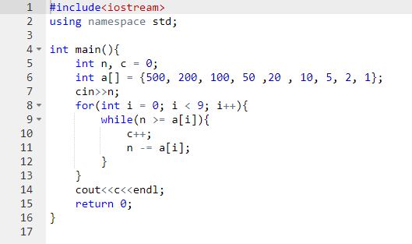

* + Статус: Ознайомлений
  + Початок опрацювання теми: 03.10.2023
  + Звершення опрацювання теми: 03.10.2023
* Тема №3: Ознайомлення з Package Managers OS та команди.
  + Джерела Інформації:
    - Відео:

<https://www.youtube.com/watch?v=0HD0pqVtsmw&list=LL&index=4>

* + - Стаття:

<https://www.msys2.org/docs/package-management/>

<https://www.msys2.org/docs/what-is-msys2/>

<https://uk.wikipedia.org/wiki/MinGW>

* + Що опрацьовано:
    - Ознайомився з Package Managers OS та командами.
    - Інсталював MSYS для подальшої роботи з Visual Studio Code
    - Ознайомився з командам в MSYS.
  + Статус: Ознайомлений
  + Початок опрацювання теми: 04.10.2023
  + Звершення опрацювання теми: 05.10.2023
* Тема №4 Інсталяція та конфігурація середовища Visual Studio Code, встановлення розширення для C та C++ в середовищі Visual Studio Code, запуск першої програми.
  + Джерела Інформації:
    - Відео:

<https://www.youtube.com/watch?v=2VokW_Jt0oM&list=LL&index=3>

<https://www.youtube.com/watch?v=77v-Poud_io&list=LL&index=5>

* + - Стаття:

<https://code.visualstudio.com/docs/cpp/config-mingw>

* + Що опрацьовано:
    - Інсталював та налаштував програмне середовище Visual Studio Code.
    - Встановив компілятори gcc та g++.
    - Встановив розширення для мов програмування С та С++.
    - Написав свій перший код.

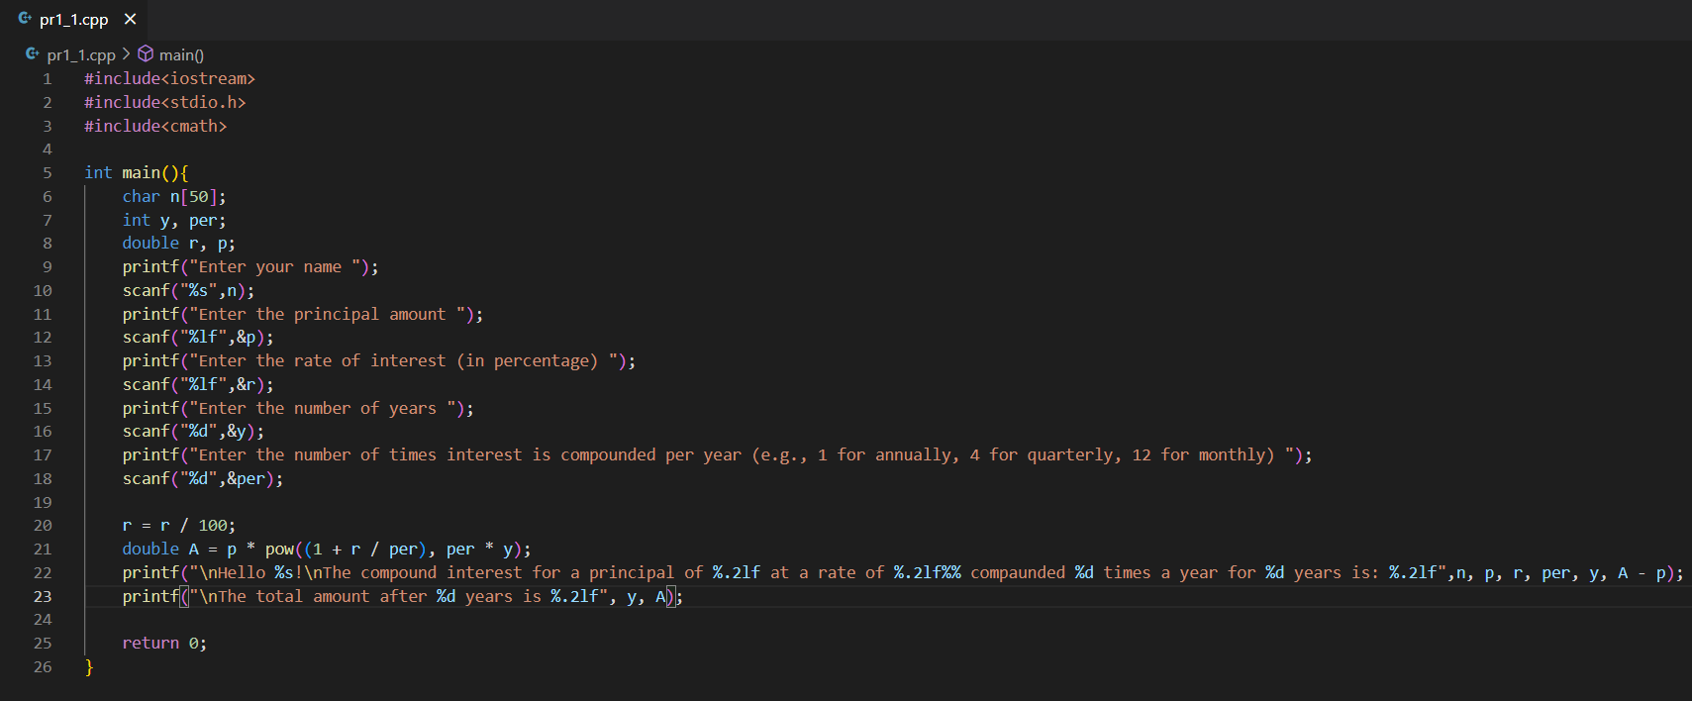

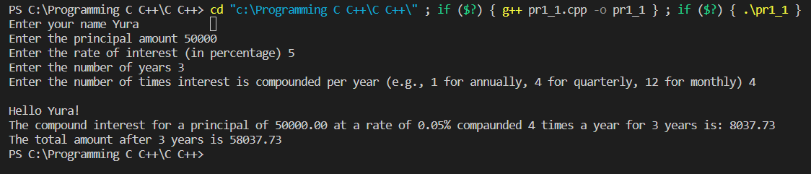

* + Статус: Ознайомлений
  + Початок опрацювання теми: 06.10.2023
  + Звершення опрацювання теми: 06.10.2023
* Тема №5 Ознайомлення з Console Сommands в Linux подібному терміналі.
  + Джерела Інформації:
    - Відео:

<https://www.youtube.com/watch?v=XvqRTcRK7fU&list=LL&index=2>

* + - Стаття:

<https://www.freecodecamp.org/news/the-linux-commands-handbook/>

* + Що опрацьовано:
    - Ознайомився з базовими командами в Linux подібному терміналі.
    - Закріпив теорію на практиці.
  + Статус: Ознайомлений
  + Початок опрацювання теми: 14.10.2023
  + Звершення опрацювання теми: 16.10.2023
* Тема №6 Ознайомлення та робота з Git та GitHub.
  + Джерела Інформації:
    - Відео:

<https://www.youtube.com/playlist?list=PLWKjhJtqVAbkFiqHnNaxpOPhh9tSWMXIF>

<https://www.youtube.com/watch?v=RGOj5yH7evk>

<https://www.youtube.com/watch?v=ySKJF3ewfVk&list=PLJ6ZMUSN40FF8pBX4bv1mhVIgoem33Zfv>

<https://www.youtube.com/watch?v=J28QIyZkY8c&list=PLJ6ZMUSN40FF8pBX4bv1mhVIgoem33Zfv&index=2>

* + - Стаття:

<https://git-scm.com/about>

<https://www.freecodecamp.org/news/introduction-to-git-and-github/>

<https://docs.github.com/en/pull-requests/collaborating-with-pull-requests/addressing-merge-conflicts/resolving-a-merge-conflict-using-the-command-line>

<https://www.msys2.org/docs/git/>

* + Що опрацьовано:
    - Зареєструвався на GitHub
    - Ознайомився з принципом роботи на GitHub
    - Створив свою гілку в репозиторії
  + Статус: Ознайомлений
  + Початок опрацювання теми: 18.10.2023
  + Звершення опрацювання теми: 21.10.2023
* Тема №7 Ознайомлення з Draw.io та FlowCharts.
  + Джерела Інформації:
    - Стаття:

<https://www.visual-paradigm.com/tutorials/flowchart-tutorial/>

<https://www.programiz.com/article/flowchart-programming>

<https://en.wikipedia.org/wiki/Flowchart>

<https://uk.wikipedia.org/wiki/%D0%91%D0%BB%D0%BE%D0%BA-%D1%81%D1%85%D0%B5%D0%BC%D0%B0>

* + Що опрацьовано:
    - Ознайомився з блок-схемами.
    - Ознайомився з платформою Draw.io, для створення дизайну програми.
  + Статус: Ознайомлений
  + Початок опрацювання теми: 16.10.2023
  + Звершення опрацювання теми: 16.10.2023

# **Виконання роботи:**

## **1. Опрацювання завдання та вимог до програм та середовища:**

Завдання №1: Калькулятор складних відсотків.

* Деталі завдання: обчислення складних відсотків за введеними нами даними і відображення результату на екрані.

## **2. Дизайн та планована оцінка часу виконання завдань:**

Програма №1: Калькулятор складних відсотків.

* Блок-схема

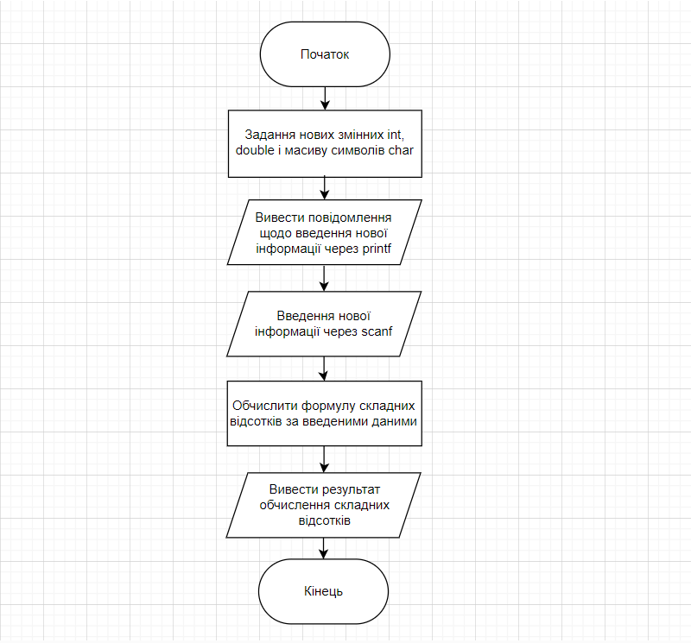

* Планований час на реалізацію 30хв.

## **3. Конфігурація середовища до виконання завдань:**

Не потрібно

## **4. Код програм з посиланням на зовнішні ресурси:**

Завдання №1

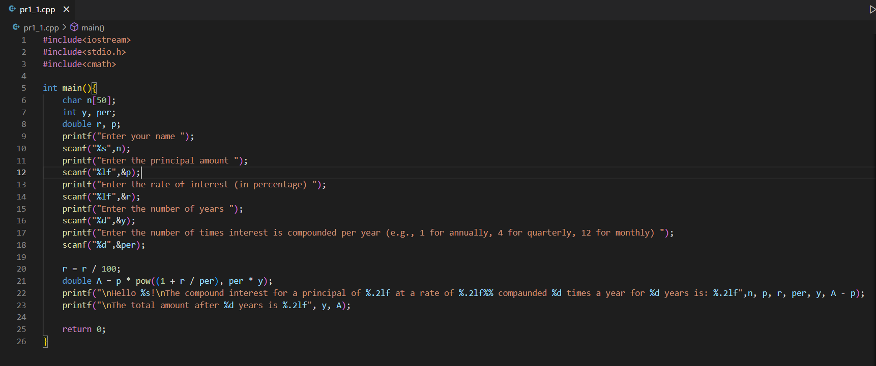Посилання на файл програми у пул-запиті GitHub - <https://github.com/artificial-intelligence-department/ai_programming_playground/compare/yurii_poliuha?expand=1>

## **5. Результати виконання завдань, тестування та фактично затрачений час:**

Завдання №1

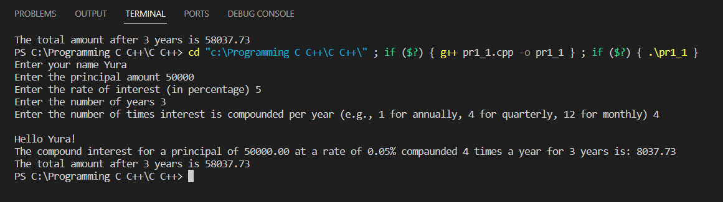

Час затрачений на виконання завдання 1 год.

# **Висновки:**

За результатами Epic 1 я ознайомився з середовищем Visual Studio Code, встановив розширення на ньому для мов програмування С та С++ та налаштував його, створив свою першу програму. Ознайомився з платформою Algotester для закріплення теоретичних знань на практиці і створив там проект. Ознайомився з платформою Trello для розподілу завдань між членами команди. Ознайомився з Draw.io та FlawCharts, для дизайну програми. Вивчив базові команди в Linux подібному терміналі. Ознайомився з Package Managers OS та командами, встановив MSYS для подальшої роботи з Visual Studio Code, а також дебагер та компілятори для мов програмування С та С++. Ознайомився з Git та GitHub.